教师业务档案
姓名 |  | 赵凯歌 | 学校 |  |  | 邯山区职教中心 | 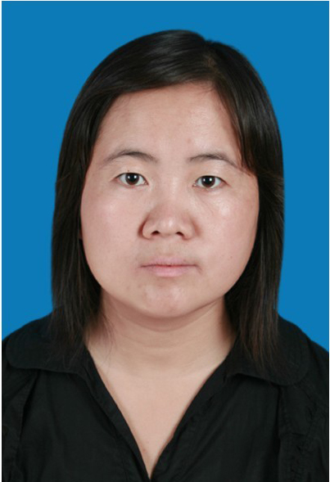
性别 |  | 女 | 出生年月日 |  |  | 1974.5
第一学历：毕业学校、专业、时间、学位 | 大学专科 1994年毕业于邯郸师范专科学校  数学教育
最高学历：毕业学校、专业、时间、学位 | 硕士研究生 2011年毕业于河北师范大学  教育学原理 硕士学位
职称等级 |  |  |  | 中学高级教师
专业技能等级及评定年限 |  |  |  | 专技7级 2013年12月
工作  经历 | 参加工作至现在的工作单位及职务 |  |  |  | 1994年8月在邯山区职教中心工作至今  教师
教学  经历 | 参加工作至现在所教专业、科目、班级、教材名称、版本、学期课时数 |  |  |  | 任教过畜牧、服装、计算机、学前教育  等专业数学
教研  经历 | 承担教研、课题情况、发表论文情况、及教研成果情况 |  |  |  | 2012年12月在《新课程改革与实践》发表论文《探讨高中数学学习引导》
培训  经历 | 近几年参加过的专业培训，培训时间、级别、获得培训证书情况 |  |  |  | 2016年11月参加河北省中职学校文化基础课（数学）师资培训，顺利结业
奖励  情况 | 参加工作至现在所获得市级以上教学业务方面的奖励 |  |  |  | 2018年被评为“教育先进工作者”

